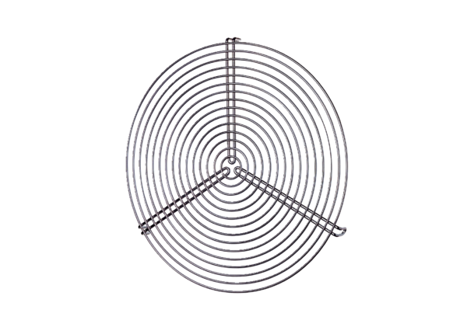Grilles de protection SGR 12Unité de conditionnement : 1 pièceGamme: C
Numéro de référence : 0150.0124Fabricant : MAICO

